INSTITUTO POLITÉCNICO DE VIANA DO CASTELO
ESCOLA SUPERIOR DE TECNOLOGIA E GESTÃO

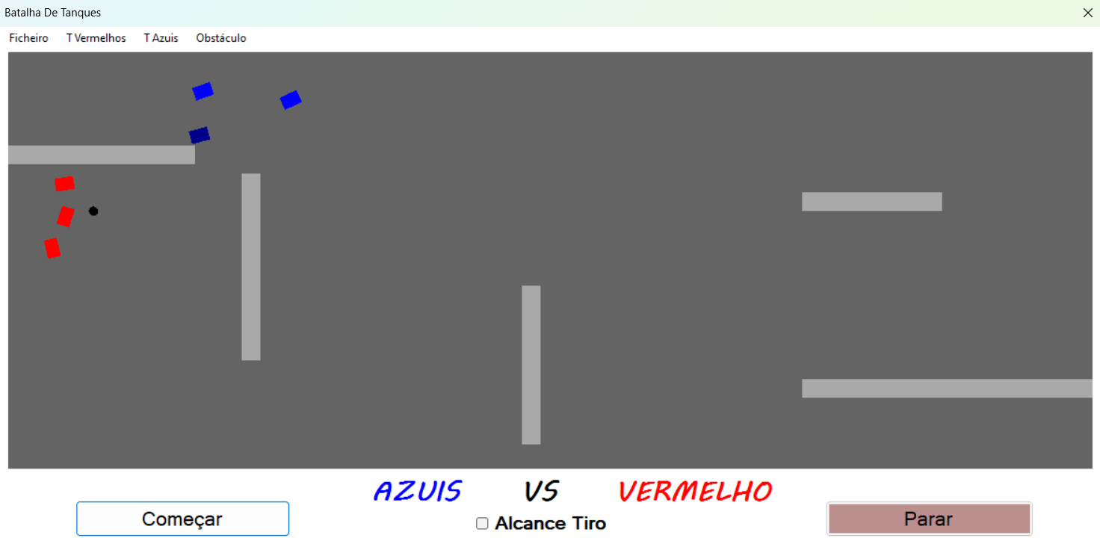
Relatório de Programação de Interfaces Gráficas
Engenharia da Computação Gráfica e Multimédia
Ano letivo de 2024/2025

Nome: Afonso Viana e Ricardo Pereira
Números: 26121 | 29734
Tema do Projeto: Batalha de Tanques
Data: 06/01/2025
Introdução:

No âmbito da disciplina Programação de Interfaces Gráficas foi realizado o presente projeto com o tema Batalha de Tanques, que tem como objetivo desenvolver um jogo em que existam dois grupos de tanques ( azul e vermelho), no qual cada tanque possui parâmetros de velocidade , aceleração, poder de destruição, resistência, alcance de visão, alcance dos tiros, massa, agrupamento , perseguição e fuga.
O objetivo é cada grupo destruir os tanques inimigos no qual são todos controlados via Inteligência Artificial passando a ser autónomos.

Estruturação de Classes e Métodos Principais:

A classe Arena simula um ambiente de combate entre dois grupos de tanques, azuis e vermelhos, com funcionalidades como movimentação, disparo, colisões e gerenciamento de obstáculos.

Métodos Principais:
criarTanque()
Cria tanques azuis e vermelhos, posicionando-os inicialmente na arena.
defineArena(int n)
Configura o tipo da arena com base no número de arena escolhido, colocando os obstáculos na mesma.
setAlcanceVisivel(Boolean b)
Ativa ou desativa a visibilidade do alcance de todos os tanques.
restart()
Reinicia a arena, recriando os tanques azuis e vermelhos em posições iniciais.
move()
Atualiza a posição de todos os tanques e projéteis com base em vetores de movimento

acao()
Gera a lógica de disparo e verifica se tanques foram atingidos.
ricochete(Boid tq)
Ajusta a posição e velocidade de tanques que atingem as bordas da arena.
draw(Graphics g)
Renderiza todos os elementos da arena (paredes, tanques, tiros) na interface gráfica.

A classe Disparar é responsável por gerenciar os projéteis no contexto do jogo, controlando desde a criação, movimentação, e destino até a representação gráfica dos tiros.

DisparoContraVermelho
Este método calcula a direção do disparo para que o projétil siga em direção a um tanque vermelho específico (Vermelhos).
DisparoContraAzul
Semelhante ao método acima, mas direcionado para tanques azuis (Azuis).
move
Responsável por atualizar a posição do projétil com base em sua velocidade.
draw
Cuida da renderização gráfica do projétil na tela.
A classe NavegaComp implementa comportamentos de navegação para objetos do tipo Boid, como perseguição, fuga, e movimento aleatório (wander).
Métodos Mais Importantes
seek
Direciona o objeto para um alvo específico, calculando e adicionando uma força que faz o boid se mover em direção ao alvo.

flee
Faz o objeto fugir de um alvo, calculando uma força na direção oposta.
wander
Introduz um movimento aleatório ao boid, simulando exploração ou comportamento errático.
update
Aplica as forças acumuladas em navega ao boid, atualizando sua velocidade e posição.
truncate
Reduz o comprimento de um vetor (v) para um valor máximo (max), se necessário.

A classe Obstaculo é responsável por modelar obstáculos..
definePontos()
Configura os vértices do obstáculo com base no tamanho (area).
Representa o obstáculo como um retângulo centrado na origem.
Configuração de Layouts:
getLista1() até getLista5():
Cada método cria diferentes layouts de obstáculos adicionando múltiplos objetos Obstaculo à lista listaObstaculos.
draw(Graphics g)
Desenha um obstáculo na tela.
Aplica transformações como translação (posição) e rotação ao desenho.
drawParedes(Graphics g)
Desenha todos os obstáculos armazenados em listaObstaculos.

A classe Vermelhos representa um tanque vermelho que:
Interage com tanques azuis (Azuis).
Procura tanques azuis (Seekblues) e tenta atingi-los.
Pode ser atingido por disparos de tanques azuis (LevouTiroRed).
O objetivo principal dessa classe é criar um comportamento autônomo para os tanques vermelhos em um ambiente interativo.

Seekblues(Azuis tb)
Método para procurar e rastrear tanques azuis.
Este método verifica a proximidade entre o tanque vermelho e um tanque azul específico (tb).
Se a distância for menor que metade do alcance do tanque, ele define tb como alvo e ativa o disparo.

LevouTiroRed(Disparar t)
Método que registra se o tanque vermelho foi atingido por um disparo do tanque.
update()
Método que atualiza o estado e o comportamento do tanque vermelho.
Se o tanque estiver á procura (seek) e sua massa for maior que 1, ele se move em direção ao alvo (tanque azul).
Se a massa for menor ou igual a 1, ele foge (flee) do alvo.
Caso contrário, ele vagueia (wander) até encontrar.

A classe Azuis representa um tanque azul que:
Navegar em direção a alvos vermelhos (Seekreds).
Registrar tiros recebidos e atualizar sua vida (LevouTiroBlue).
Renderizar-se graficamente (draw).
O objetivo principal é fornecer uma implementação para os tanques azuis com comportamento autônomo e interativo.

Seekreds(Vermelhos tr)
Este método permite ao tanque azul buscar tanques vermelhos. A lógica é semelhante ao método Seekblues da classe Vermelhos.
LevouTiroBlue(Disparar t)
Método que registra se o tanque azul foi atingido por um disparo inimigo.

update()
Atualiza o comportamento do tanque azul.
Se o tanque está á procura(seek) e possui HP suficiente (mass > 1), ele se move em direção ao alvo.
Se o HP for baixo, o tanque foge (flee).
Caso contrário, ele vagueia pelo mapa (wander) até encontrar.
draw(Graphics g)
Desenha o tanque azul no contexto gráfico.

A interface Boid apresentada serve como a base para a implementação de objetos que possuem comportamentos relacionados ao movimento, física e interação no espaço 2D., dos tanques.

Conclusão:

O projeto "Batalha de Tanques" permitiu aplicar conceitos de programação gráfica e Inteligência Artificial para criar um jogo onde tanques azuis e vermelhos competem de forma autônoma. Embora o objetivo tenha sido alcançado, encontramos algumas dificuldades, como a sincronização das ações dos tanques, a precisão das colisões e a eficiência da IA, que resultaram em comportamentos inesperados e atrasos nas respostas.

